UR-220 от URWERK: зарождение коллекции

Женева, 2 октября 2020 года.
Коллекция 220 запущена на орбиту. К первой модели из карбона отныне прибавилась новинка: UR-220 All Black. В коллекции, таким образом, разворачивается вся палитра черных оттенков – цвета, который считается фетишем URWERK.
«Черный всегда будет черным».

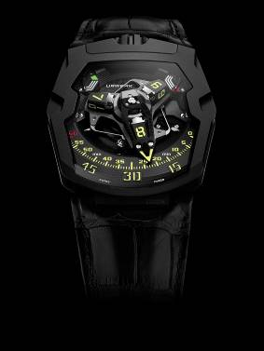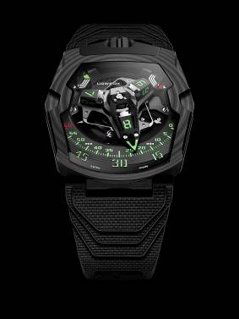

Сделать выбор между ними непросто. Одна – угольно-черная с филигранным рисунком, напоминающим эзотерические наброски «культурных кругов»; другая – оттенка насыщенного и глубокого. Обе изготовлены в мастерских URWERK и составляют новую коллекцию 220.
Незаменимая для URWERK UR-220 в модификации All Black выполнена из титана и стали с черным покрытием DLC. Другую модель коллекции – UR-220 в карбоновой модификации, представленную публике в сентябре, можно назвать премьерой для URWERK. Корпус часов состоит из 81 углеродного слоя, что делает его узнаваемым из тысячи.
Единственное различие между двумя модификациями заключается в весе: модель из карбона на 25 % легче. Она представлена на революционном каучуковом браслете, тогда как более традиционная All Black красуется на кожаном ремешке. Оригинальная или классическая, сверхлегкая или массивная, – обе модели были изготовлены с одинаковым вниманием к деталям и отличающей URWERK скрупулезностью.

«UR-220 – это прежде всего результат естественного развития модели UR-210. Нам, в некотором смысле, надо было уничтожить UR-210, чтобы заново изобрести ее в соответствии с сегодняшними запросами», – объясняет Мартин Фрай, сооснователь URWERK. Различия между ними весьма тонкие, но они не ускользнут от искушенного взгляда:

Контрольно-измерительные приборы
Давайте нарушим традицию и начнем с задней панели часов. Обратная сторона UR-220 – важный свидетель эволюции в линейке моделей 200. Здесь расположена одна из характеристик часового стиля URWERK – «Смена масла». URWERK вспоминает о своей первой любви и вновь, после многолетнего перерыва, устанавливает индикатор ресурса работы часового механизма. Этот индикатор – единственный в своем роде, многие годы украшавший такие модели, как UR-110, претерпел ряд значительных изменений.
В модели UR-220 указатель «Смена масла» принимает форму цифрового датчика, единица измерения которого – месяц, она указывается на двух смежных валиках. Запуск счетчика производится владельцем часов: для этого ему необходимо извлечь защитный штифт и нажать пусковую кнопку с обратной стороны UR-220. С этого момента датчики начинают отсчет и указывают продолжительность работы механизма в месяцах. По истечении 39 месяцев, а именно 3 лет и 3 месяцев, рекомендуется провести техобслуживание, по окончании которого счетчик обнуляется, а штифт заменяется специалистами URWERK. «Этот цифровой счетчик мог бы стать простым упорядочением единиц, холодной мерой, но становится свидетелем привязанности. Датчик «Смена масла» ведет учет часов, проведенных UR-220 на вашем запястье, потраченной вами энергии для добросовестного их подзавода», – заявляет сооснователь URWERK Феликс Баумгартнер.

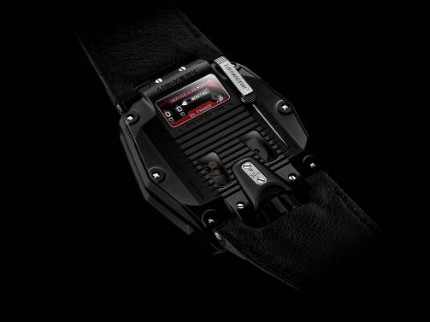

О карусели
Модель UR-220 заимствует у предшественницы запатентованный URWERK указатель времени с помощью сателлитного усложнения. В действительности, «блуждающий» час отображается на трех вращающихся кубах. Каждый из них по очереди встраивается в полую минутную стрелку, вместе они огибают 120-градусную дугу по минутной шкале, затем по истечении часа стрелка отскакивает на нулевую отметку, чтобы принять следующий куб. Эта ретроградная минутная стрелка, пожалуй, самая внушительная из существующих в наручных часах. Для усиления ее мощности и увеличения скорости, все грани минутной стрелки были ажурированы.

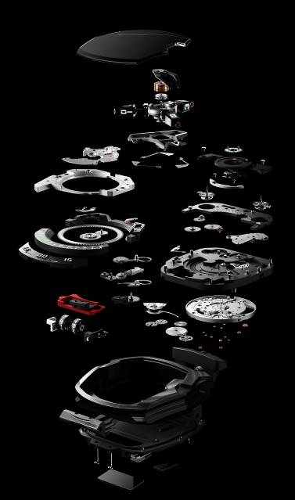
Эта ретроградная система, которую характеризует молниеносность, опирается на три ключевых элемента:
- Центральная ось обеспечивает абсолютную стабильность механизма. На ней, закрепленной на камнях, как на незыблемой скале, держится вся система усложнения. Движущаяся вдоль оси цилиндрическая пружина, типа спирали в морском хронометре, образует необходимое для ретроградного механизма растяжение.
- Специфическая минутная стрелка – аэродинамический корпус для часового блока – отличается незаурядными размерами. Ее силуэт выточен с помощью сверхточной технологии, допущение не превышает сотой доли миллиметра. Общий вес этого металлического корпуса – 0,302 грамма при идеальных размерах: ширина 8,03 мм x длина 22,29 мм x высота 7,30 мм. Она изготовлена из алюминия, ее безукоризненное равновесие достигается с помощью латунного противовеса.
- Сдвоенный соосный кулачок в форме звезды регулирует работу ретроградного механизма. Траекторию минутной стрелки определяет вращение зубчатой передачи.

На циферблате присутствует еще один указатель – запаса хода, данные которого считываются с помощью двух мини-циферблатов. Автономность механизма обозначается двумя датчиками по 24 часа каждый. При ручном подзаводе правый датчик первым даст отчет о степени взвода пружины барабана. При достижении максимального значения на смену ему придет левый. Один этот указатель запаса хода, распределенный между двумя «резервуарами», состоит из 83 механических деталей, что свидетельствует о сложности его разработки.

Искусство детали
Поскольку не следует упускать ни одной детали, Мартин Фрай полностью переосмыслил дизайн указателей. Цифровые значения часов и минут приобретают еще более «едкий» оттенок, от которого не отказались бы создатели видеоигр и научной фантастики.

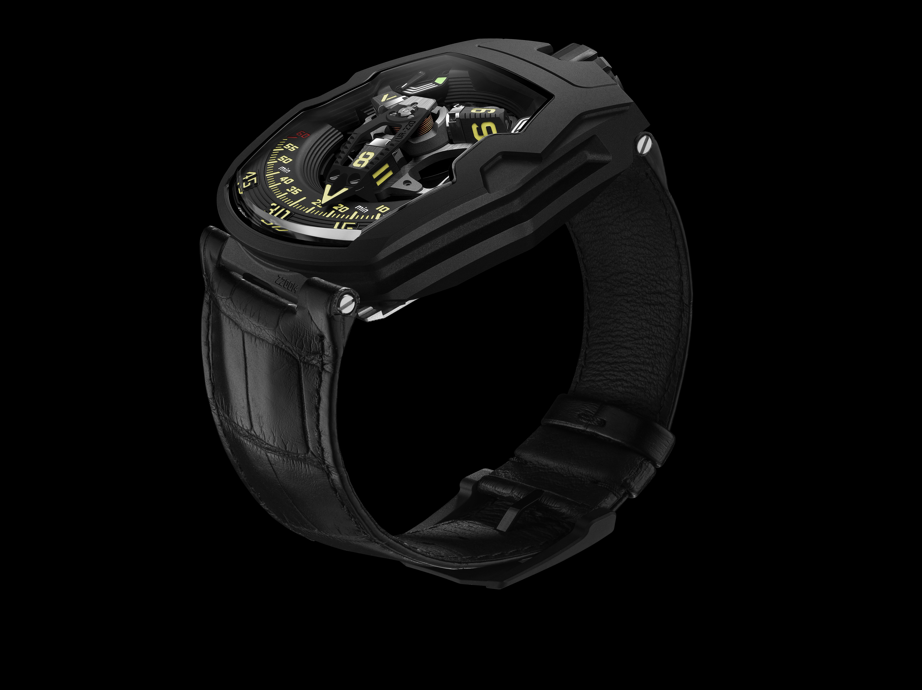
URWERK UR-220 «Falcon Project»
Выпуск All Black – ограниченный выпуск из 25 экземпляров

Механизм
Калибр: | Калибр UR-7.20, разработанный компанией URWERK
Подзавод: | Ручной подзавод
Ход: | Швейцарский анкерный ход
Частота: | 28 800 пк/ч - 4 Гц
Спиральная пружина: | Плоская
Источник энергии: | Один барабан
Камни: | 59
Запас хода: | 48 часов
Материалы: | Платина из ARCAP P40, трехмерная минутная стрелка из алюминия с бронзовым противовесом, центральная пружина из стали. Сателлит часов из алюминия, центральная карусель и винты из титана 5 класса.
Отделка: | Мост запаса хода и модуль с черным жемчужным зернением.  Циферблат запаса хода с черной микродробеструйной обработкой.  Сателлиты с вертикальным сатинированием, полированные фаски.  Карусель и каретка карусели с тонкой пескоструйной обработкой и круговым сатинированием, черное родирование.  Сателлитный кулачок с тонкой пескоструйной обработкой и круговым сатинированием,  Покрытие SuperLuminova: белое с синим свечением для указателей запаса хода; желтое с зеленым свечением для часовых и минутных меток, красное с синим свечением для метки 60 и окончания запаса хода.  Полированные винты.
Индикаторы | «Блуждающий» указатель часа на сателлитном усложнении (патент URWERK); минутный указатель на ретроградной трехмерной стрелке, двойной индикатор запаса хода.  Индикатор продолжительности работы (Oil Change) на двойном валике, с обратной стороны.
Корпус
Материал: | Сталь и титан с черным покрытием DLC
Размеры: | Ширина 43,8 мм; длина 53,6 мм; толщина 14,8 мм
Стекло: | Прозрачный сапфировый хрусталь
Задняя крышка: | Титан с черным покрытием DLC и сапфировые стекла
Водонепроницаемость: | Давление протестировано на глубине 30 м/3 атмосферы
Отделка: | Заводная головка с черным покрытием DLC, микродробеструйной и блестящей пескоструйной обработкой; логотип с матовой пескоструйной обработкой  Колпачок заводной головки с пескоструйной обработкой и черным покрытием DLC;  Корпусное кольцо из нержавеющей стали с пескоструйной обработкой и черным покрытием DLC  С обратной стороны: задняя крышка с пескоструйной обработкой и черным покрытием DLC;  Штифт: сатинированный корпус с гравировкой с пескоструйной обработкой, полированный острый кончик;  Дымчатые сапфировые стекла;  Полированные винты.
Ремешок: | Кожаный. Стандартная застежка из титана.
Цена | CHF 130 000.00 (цена указана в швейцарских франках/без НДС)

Контакт для СМИ:
Ясин Сар (Yacine Sar) / yacine@urwerk.com / +41 22 900 2027
www.urwerk.com

